«Ими гордится наш край…» - под таким названием в ГКОУ РО Пролетарской школе-интернате была организована неделя казачества.

Неделя казачества была проведена с 25.01.2021 по 31.01.2021 в рамках деятельности творческой группы педагогов и обучающихся «Казачий круг». Цель - формирование у обучающихся патриотизма, чувства любви к малой родине, желание изучать историю родного края через знакомство с удивительными людьми нашего края.
Педагоги школы-интерната в рамках недели казачества подготовили и провели открытые уроки, классные часы и внеклассные мероприятия: «Герои земли Донской: О. И. Городовиков, С. М. Будённый», «Певец земли Донской – М.А. Шолохов», «Волшебный мир П. Г. Аматуни», «Казачьи атаманы - герои», «Олимпийские спортсмены Дона», «Наш край степной. Творчество Сальских художников» и др. Все мероприятия сопровождались мультимедийными презентациями о жизни и традициях казаков, дети участвовали в викторинах, читали стихотворения о донском крае, изучали старые фотографии земляков, исполняли казачьи песни, смотрели фрагменты знаменитых фильмов о казаках. Учащиеся совершили интересный ознакомительный краеведческий экскурс в историю создания Первой конной армии, боевых подвигов наших земляков О.И.Городовикова и С.М.Будённого. В ходе мероприятий обучающиеся ознакомились с биографией и с художественными произведениями донских писателей М.А. Шолохова и П.Г.Аматуни, приняли участие в мини-сценке «Детство писателя», своими руками изготовили модели самолетов.
С большим интересом обучающиеся слушали историю о заслуженном военном летчике России, земляке Апраксине В. Н., знакомились с лучшими произведениями живописи художников-классиков Дона М.Б.Грекова, Н.Н.Дубовского, И.И. Крылова, с жизнью и творчеством В.К. Нечитайло - художника из г. Сальска, совершили виртуальную экскурсию в Сальский музей имени В.К. Нечитайло и сделали простым карандашом зарисовки пейзажей Дона, познакомились с олимпийскими спортсменами Ростовской области. Проведенные мероприятия в рамках недели казачества помогли расширить знания обучающихся об истории донского края, познакомить с воинскими традициями и обычаями Донского казачества, создали целостные образы знаменитых атаманов Дона, посредством изучения пословиц и поговорок показали самобытность устного казачьего творчества и языка. Обучающиеся узнали много нового и интересного о ратных подвигах казаков, об истории донской земли-матушки, с большим удовольствием участвовали в казачьих играх и забавах на свежем воздухе, где показали настоящую казачью, молодецкую удаль.

На протяжении всей тематической недели вел свою работу «Уголок казачьего быта», в котором проводились экскурсии по заявкам педагогов. Посетители знакомились с жизнью, традициями донских казаков, рассматривали экспонаты, интересовались их бытом. Ребята как будто заново открывали для себя знакомые с детства предметы, узнавали много нового и интересного.
Завершением недели казачества стал общешкольный конкурс творческих работ «Край ты мой любимый, край ты мой родной!» в номинациях «Поделка» и «Рисунок», победители которого были награждены почетными грамотами.
Неделя казачества прошла увлекательно, интересно и надолго запомнится обучающимся школы-интерната. Мероприятия недели помогли обучающимся прикоснуться к истории родного края, почувствовать себя его частью, возродили чувство гордости за славное прошлое малой родины.

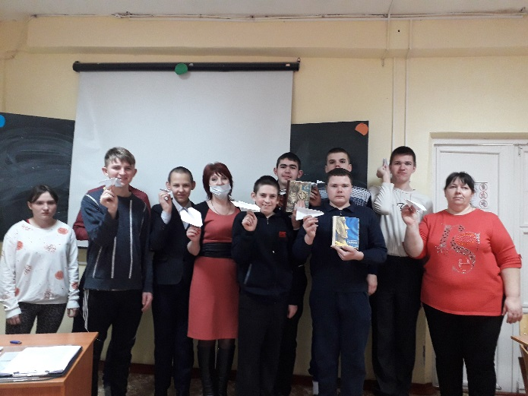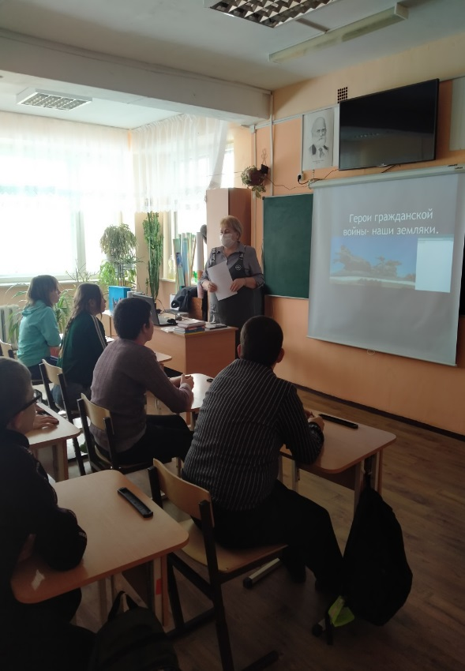

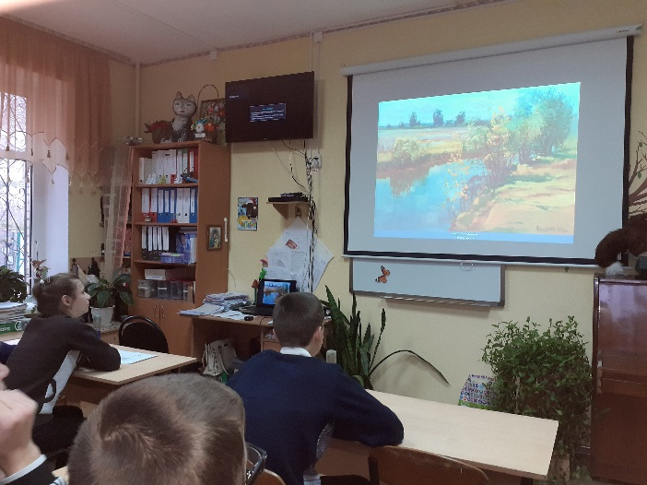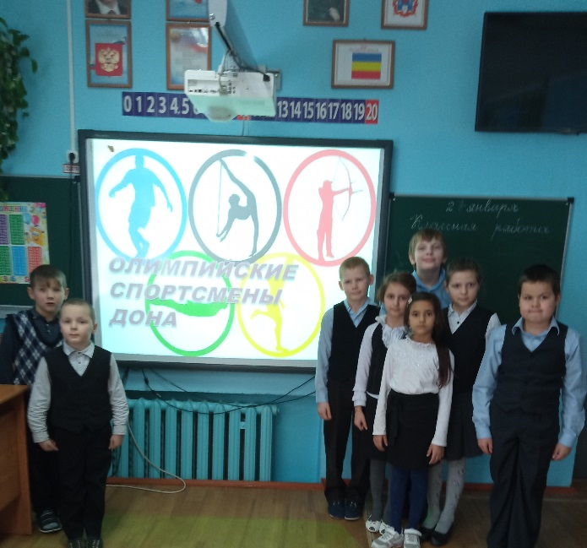

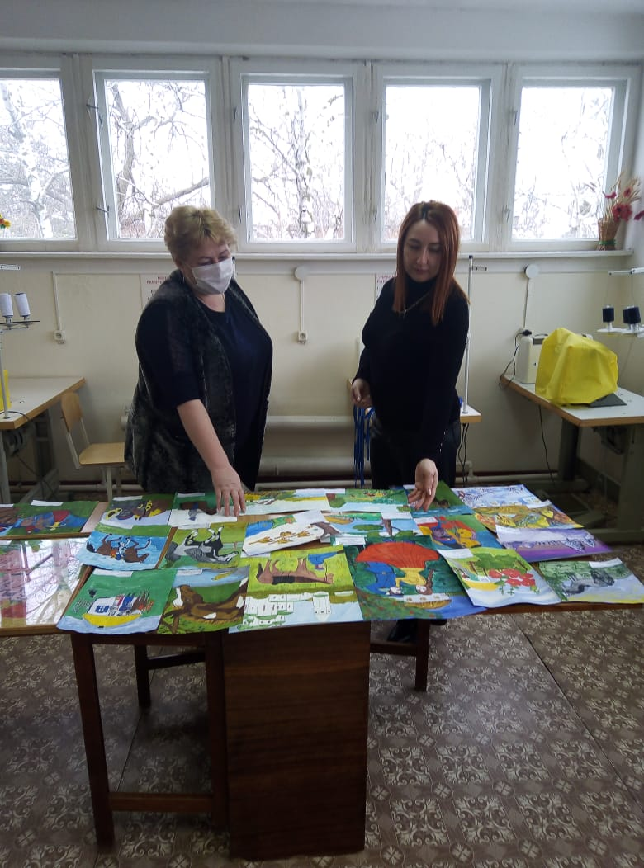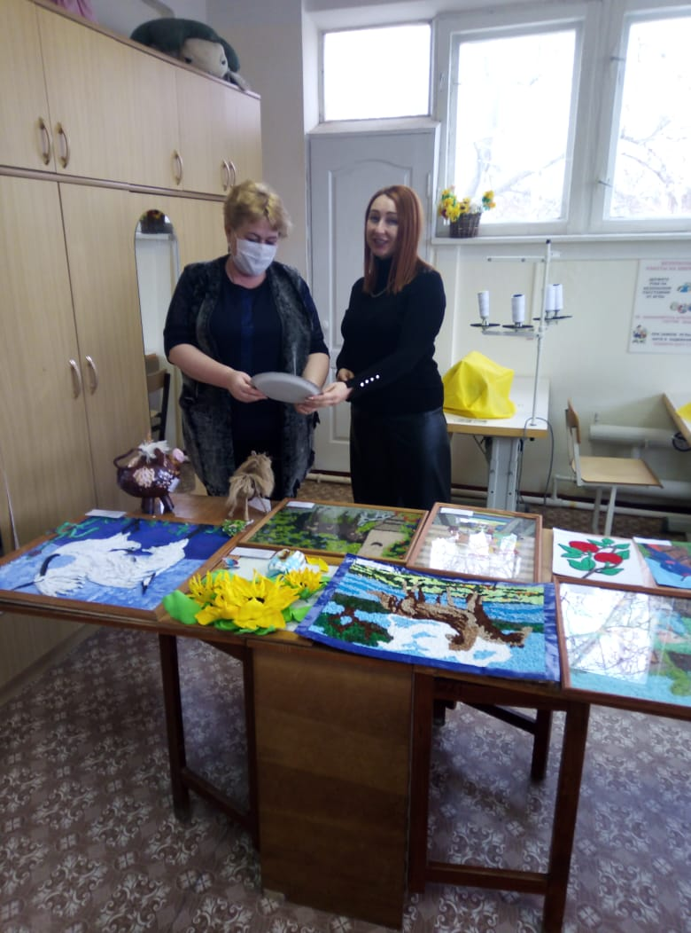

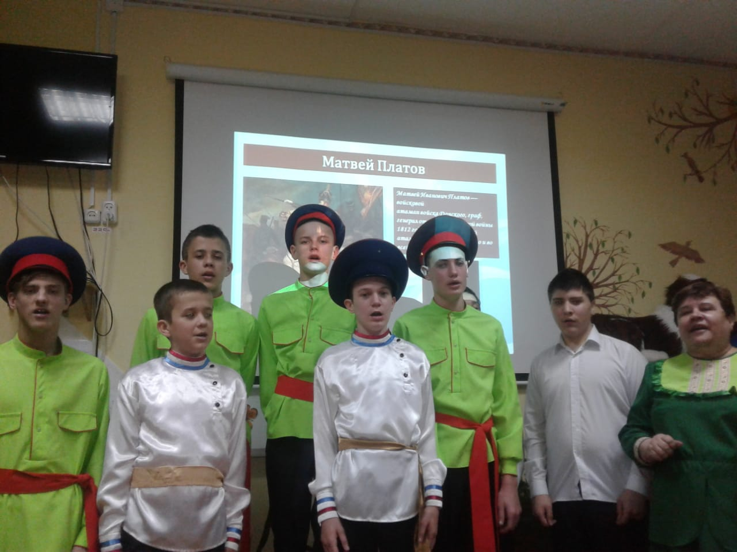

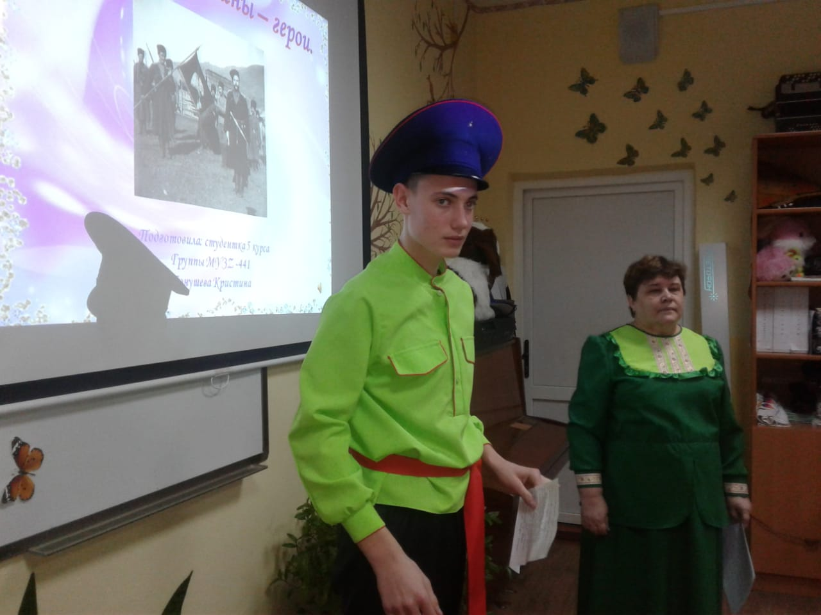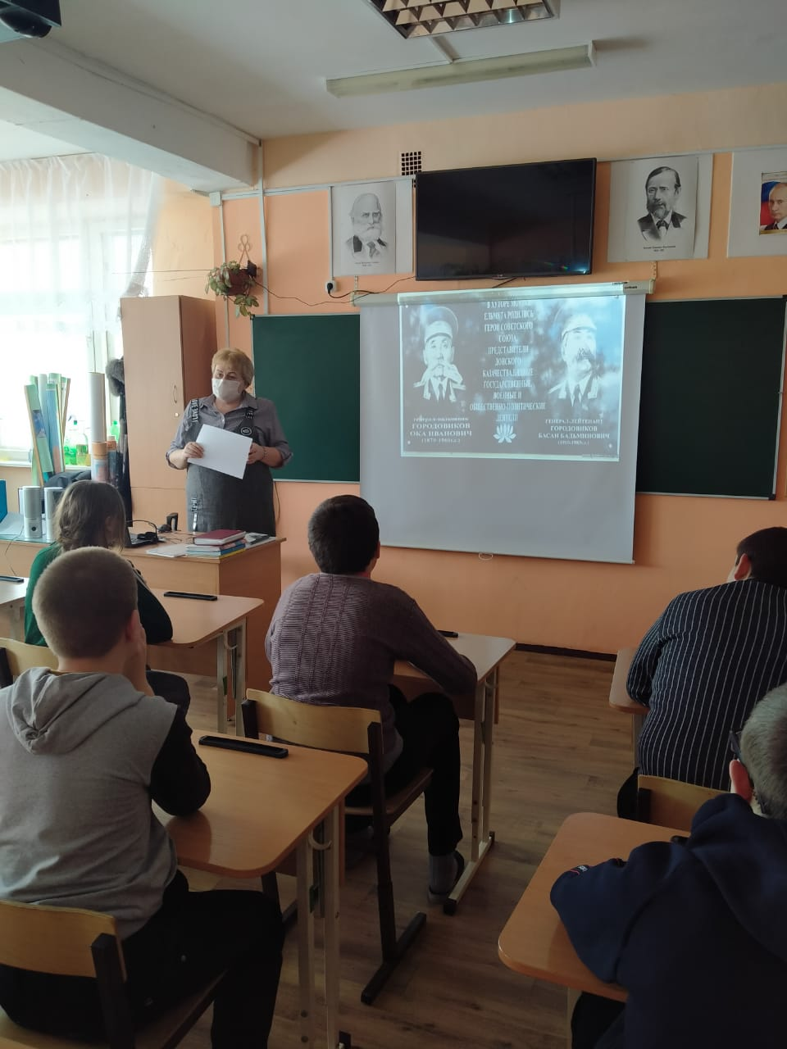

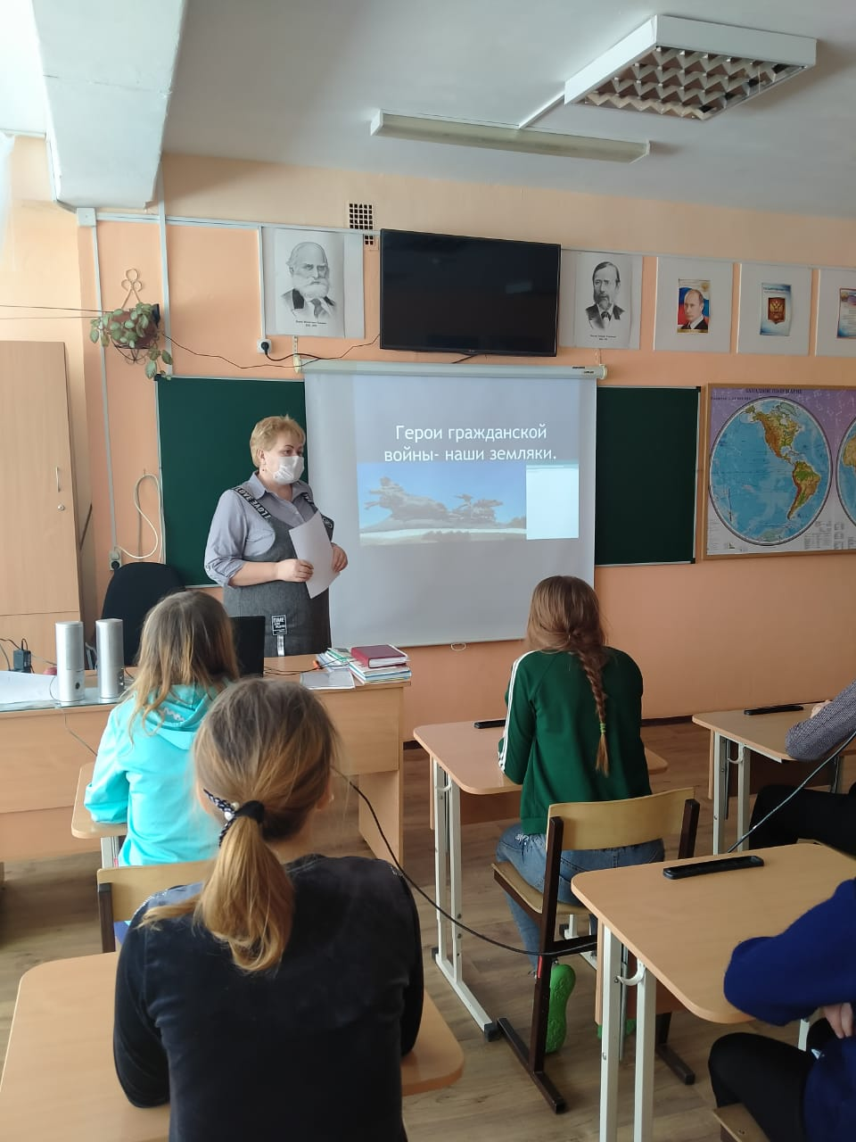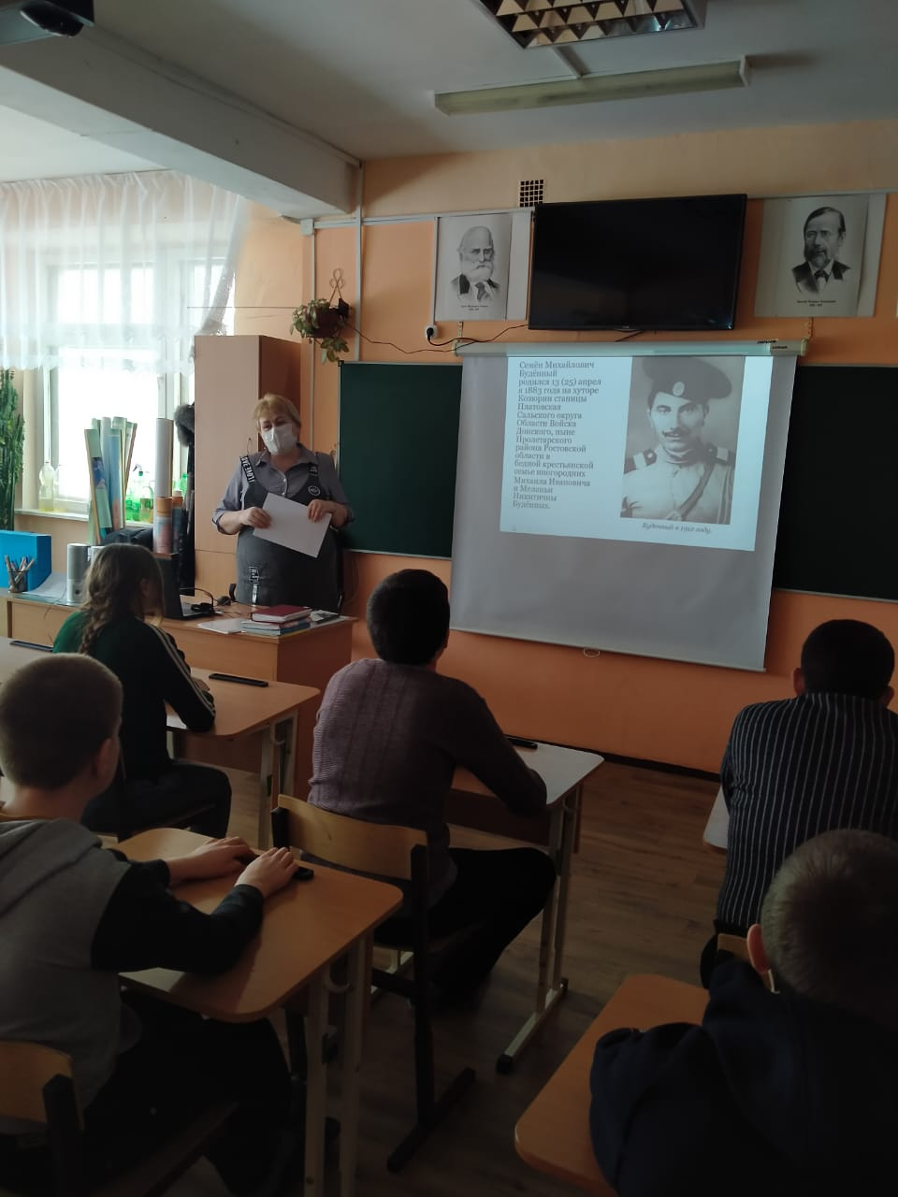
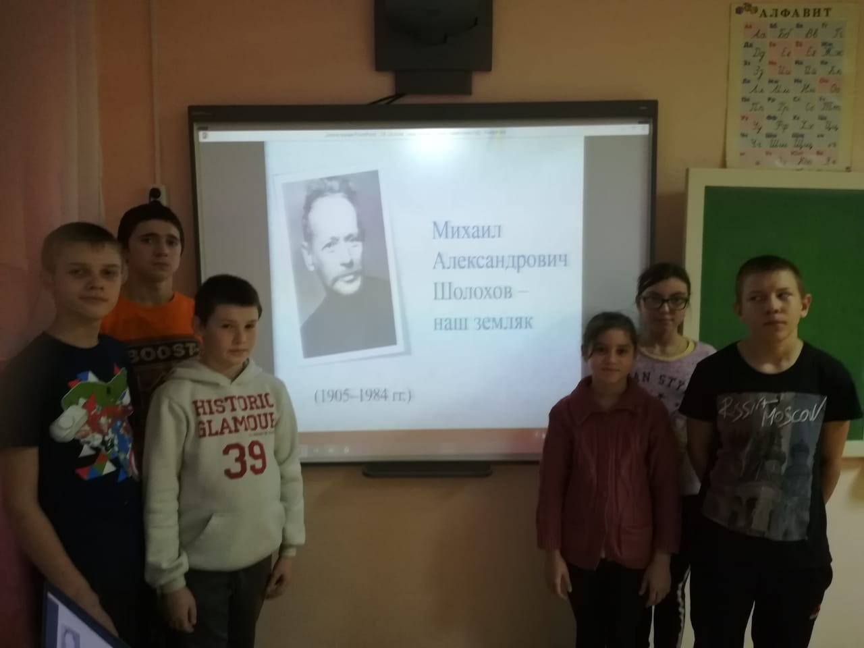

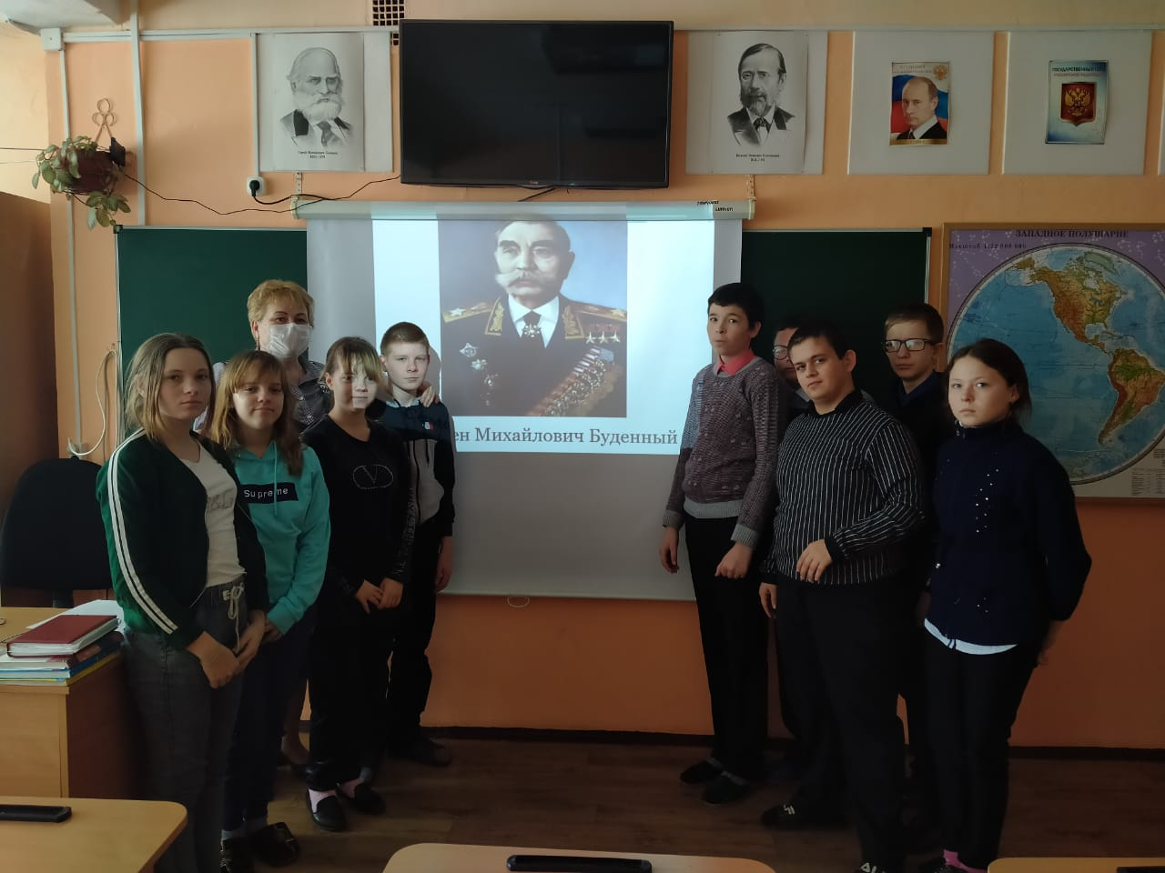
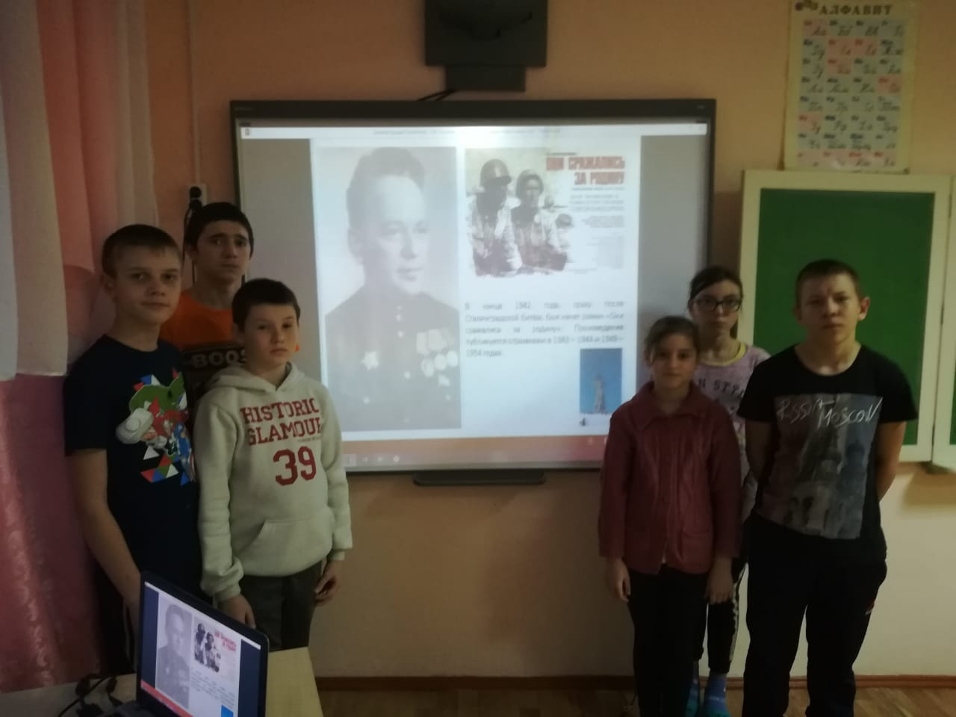

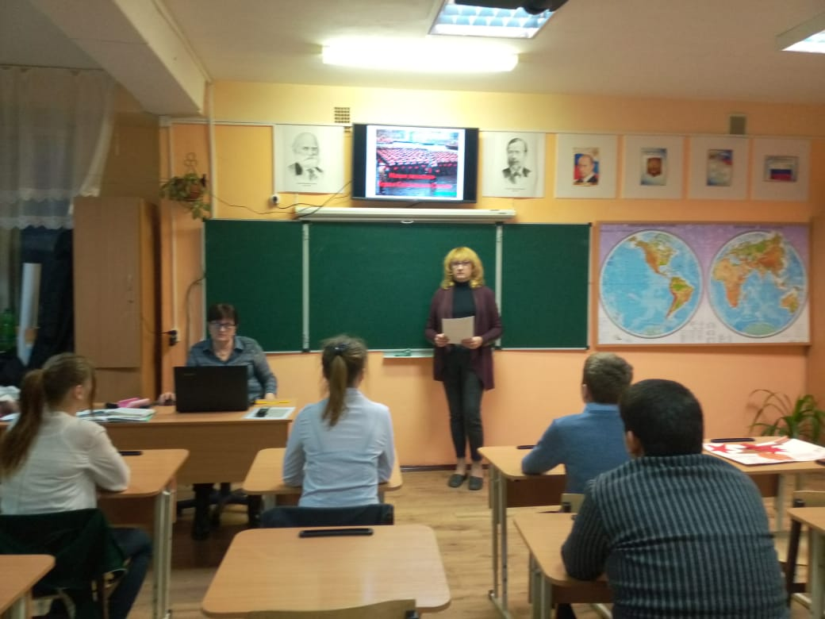
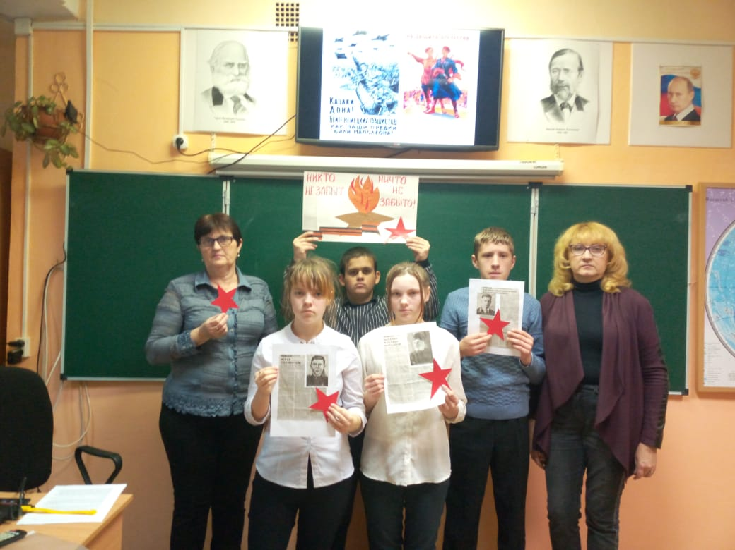

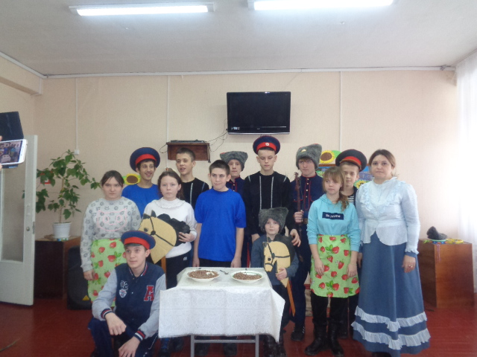

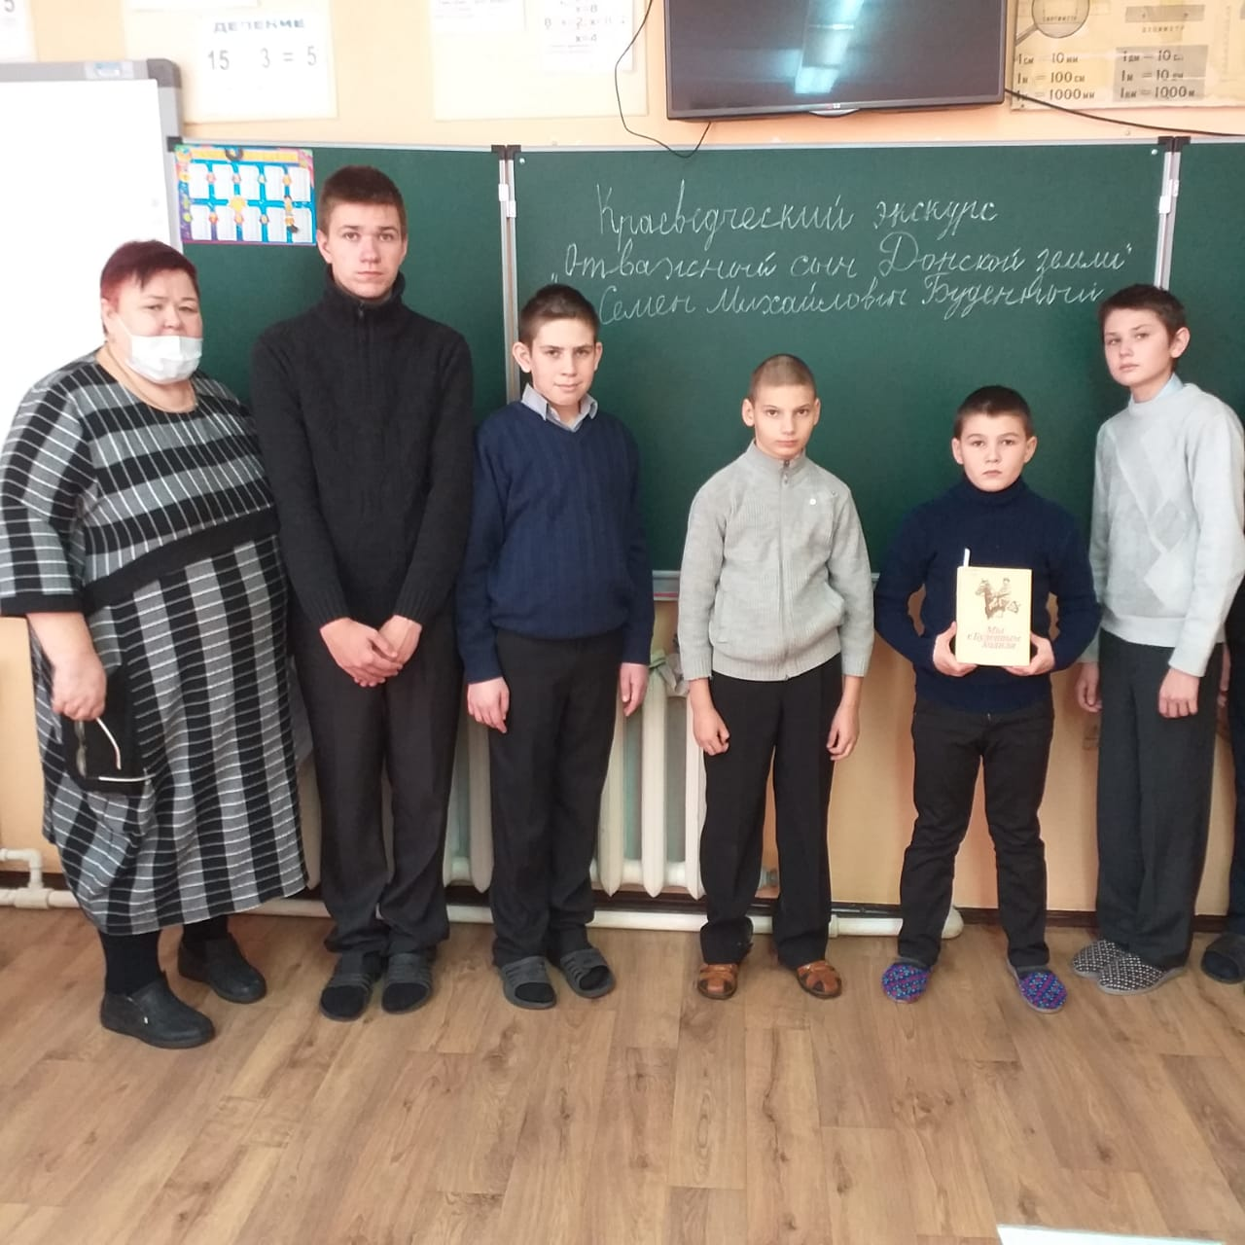

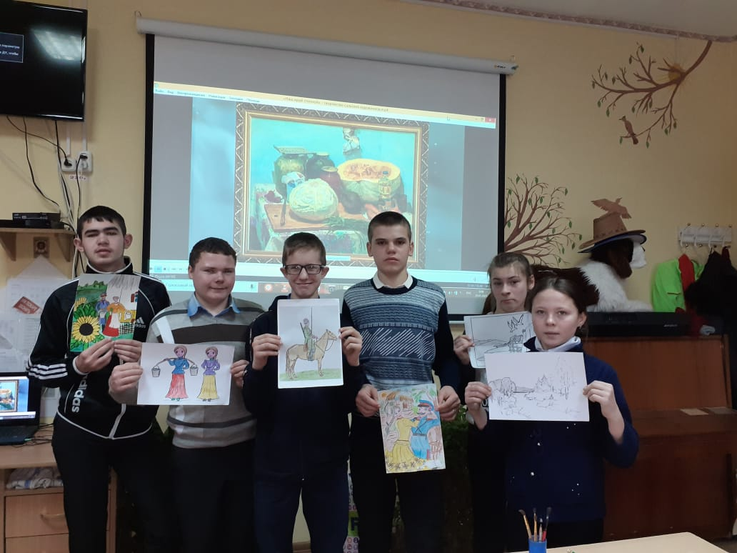

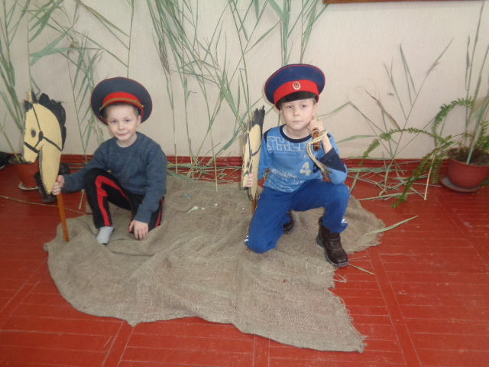

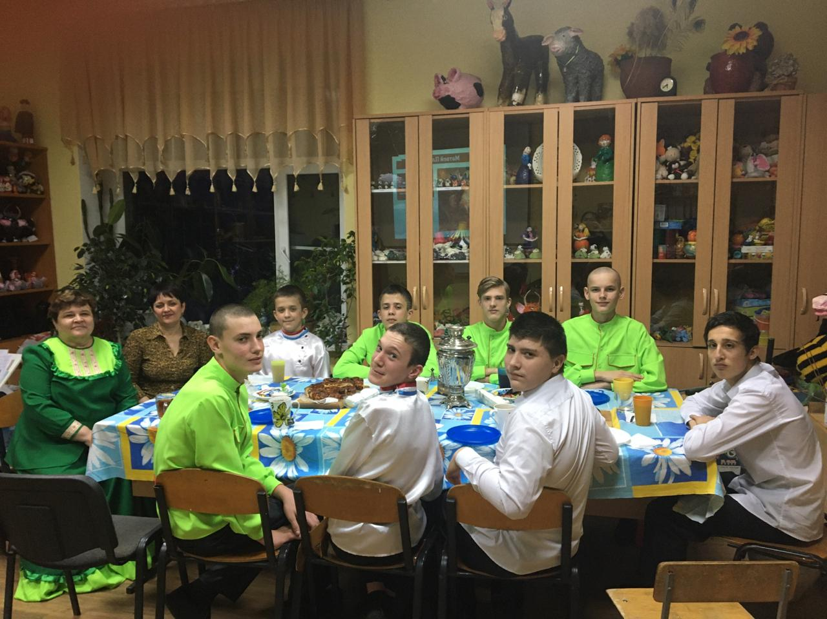

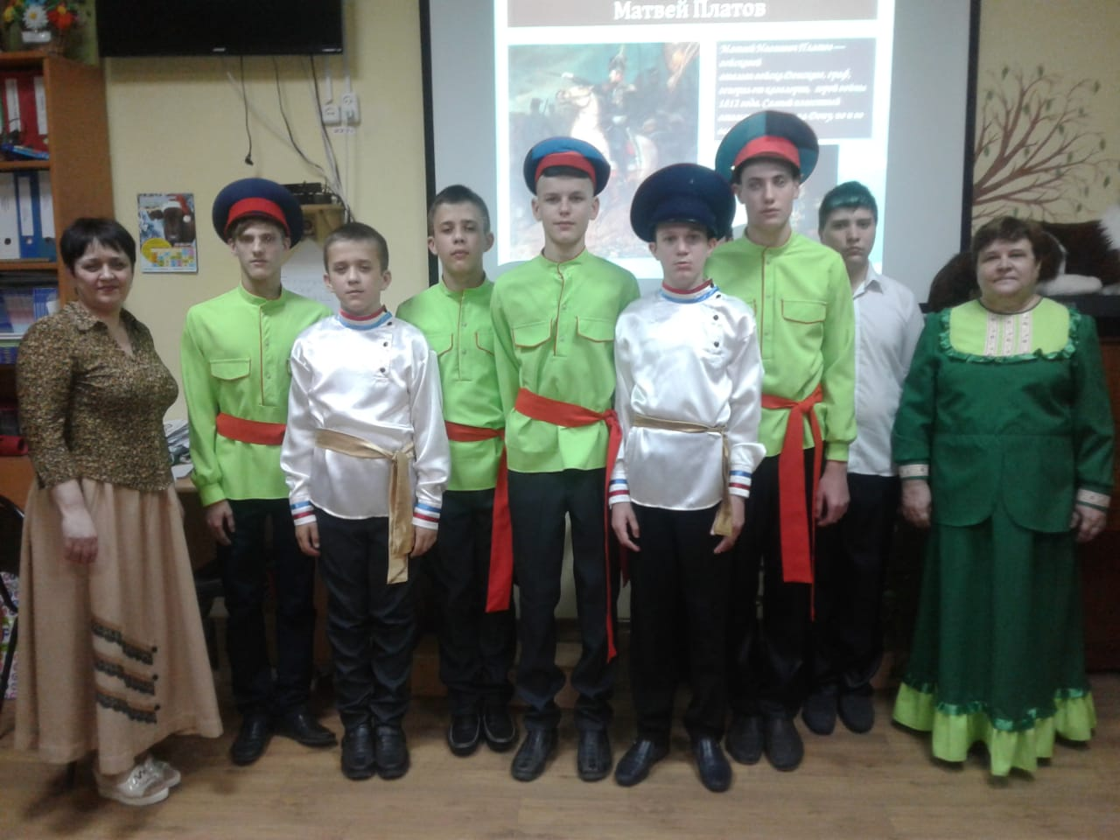

Информацию подготовила руководитель творческой группы «Казачий круг» Синченко М.Г.

